**ПРОЕКТ**

**Спортивно-военного мероприятия «Мы будущее России»**

**среди, студентов проживающих в общежитии**

**Государственного бюджетного профессионального общеобразовательного учреждения Республики Саха (Якутия) «Горно-геологический техникум»**

**Авторы данного проекта:**

воспитатель-высшей категории Отличник образования и науки РС(Я) Диодорова Александра Лазаревна

воспитатель-Сидорова Мотрена Николаевна

**Форма проведения:** спортивно-военная эстафета, полоса препятствий.

**Дата и время проведения мероприятия:** 22 февраля2021 г. 15 часов

**Место проведения:** Стадион.  
**ЦЕЛИ И ЗАДАЧИ:**

* пропаганда здорового образа жизни как альтернатива негативным привычкам;
* содействовать повышению интереса к активному и здоровому образу жизни;
* развивать интерес к физической культуре;
* воспитывать чувство коллективизма, товарищества, взаимовыручки;
* привлечения к систематическим занятиям физической культурой и спортом;
* формирование патриотического сознания обучающихся.

**Инвентарь:** Рюкзак с грузом 10 кг, стол, мишень, пневматическое ружье,патроны, 1 большое колесо, бинт, флаг мед.пункта, грамоты, кубок, медали: 15 медалей за 1,2,3 места, 1 месту кубок, 15 грамот, протокол приложение №1.

**1 ИСПЫТАНИЕ «Интеллектуальный БЛИЦ-ТУР»**

Каждой команде задается вопрос на тему «История России». Задавать командам по очереди вопросы. Если команда не знает ответ, вопрос передается соперникам. 

**Вопросы 1 команде:**

1.У Геракла их была дюжина. (Подвиги)

2. Самые теплые чувства к Родине.(Патриотизм)

3. Ткань ярко-красного цвета. (Кумач)

**Вопросы 2 команде :**

1. Для страны — это главная песня.(Гимн)

2. Торжественное шествие, дефиле военных с демонстрацией мощи и красоты армии. (Парад)

3. На какой военной должности находится президент? ( Главнокомандующий)

**Вопросы 3 команде**

1. Мартовская революция, получившая название совсем по иному месяцу.(Февральская революция)

2. Команда, подаваемая рано утром. (Подъем)

3. Именно этого цвета вещи продаются в военторгах. (Хаки)

**Вопросы 4 команде**

1. Самый специальный отряд внутренних войск. (ОМОН)

2. Что носит на голове генерал? (Папаха)

3. Доклад командующему. (Раппорт)

**Вопросы 5 команде**

1. В казачьем войске он — главный. (Атаман)

2. На каждом плече военного — по одному. (Погоны)

3. Родной дом каждого солдата (Казарма)

**Вопросы 6 команде**

1. Три взвода — получается? (Рота)

2. Танковая входная дверь.(Люк)

3. Руководитель ВМФ. (Адмирал)

**Вопросы 7 команде**

1. Кок, сошедший с корабля. (Повар)

2. Место самолетной ночевки. (Ангар)

3. Как назывался план вторжения в СССР? (план Барбаросса)

**БЛИЦ ОПРОС командам:**

1. Когда появилась тельняшка в ВМФ?  
а) 1870 г.  
б) 1863 г.  
в) 1874 г. (правильный ответ)

2. Назовите высший солдатский орден ВОВ.  
а). Орден Победа  
б).Орден Слава. (правильный ответ)  
в). Орден Отечественная война

3. Этот человек родился хилым и болезненным, мечтал служить в армии. Десять лет он был простым солдатом - стал великим полководцем.  
а) Жириновский   
б) Кутузов  
в) Суворов. (правильный ответ)

4. Какой русский полководец сказал: « С потерей Москвы не потеряна Россия»  
а) Кутузов. (правильный ответ)  
б) Суворов  
в) Ушаков

5. Какого числа произошло вторжение Германии в СССР?

Ответ: 22 июня 1941 года

6. Кто выступил по радио с официальным обращением к гражданам СССР? сообщив о нападении Германии на СССР?

Ответ: Молотов Вячеслав Михайлович

8. Защитой какого города прославились панфиловцы?

Ответ: Москва

9.Когда началось контрнаступление под Москвой?

Ответ: 5 декабря 1941 года

10. Сколько продолжалась блокада Ленинграда?

Ответ: 872 дня

11. Назовите Самое крупное танковое сражение в истории, имевшее место во время Великой Отечественной Войны?

Ответ: Курская битва произошла в июле 1943 года около советского города Курск на западе России

12. В каком году был зажжен вечный огонь на Могиле известного солдата в Москве?

Ответ: 1967 году

**2 испытание «Полоса препятствий»:**

Полоса препятствий состоит из 5 этапов, каждая команда выставляет по 1 участнику по этапам.

**1 этап– «Бег с тяжестью»** принимает участие 1 человек с команды с грузом 10 кг бежит на время. (Время фиксирует секундант)

**2 этап– «Боеприпасы»** принимает участие 2 человек с команды, колесо весом 30 кг. перекатывание от точки А до точки Б (Время фиксирует секундант)

**3 этап– «Радист»** принимает участие 3 человек с команды, участник должен пройти ползком с грузом через тоннель (Время фиксирует секундант)

**4 этап – «Стрелок»** принимает участие 4 человек с команды. Дается 10 контрольных выстрелов, должны набрать максимальное количество баллов (максимальный балл 100 баллов)

**5 этап –«Раненый солдат»** принимает участие 5 человек с команды санитары должны перенести раненого солдата до медицинского пункта от точки А до точки Б.

**3 испытание: «Хомуур Хапса5ай»** участие принимают весь состав команды. Количество участников одинаковые, у какой команды больше людей останутся те побеждают. Игрок который дотрагивается до земли или упадет проигрывает. Сразу выходит с игры. Побеждает та команда, где больше всех участников останется.

**4 испытание: «Перетягивание каната»** Команды соревнуются по перетягиванию каната.

1. **ТРЕБОВАНИЯ К УЧАСТНИКАМ**

Участие в соревнованиях принимают все студенты проживающие в общежитии, каждая группа может составить по 2 команд. Команда состоит из 5 человек.

Каждый участник должен иметь соответствующую форму одежду.

1. **РУКОВОДСТВО ПОДГОТОВКОЙ И ПРОВЕДЕНИЕМ**

Ответственные по организации праздника воспитатели общежития: Сидорова М.Н., Диодорова А.Л. Организацию команд осуществляют сами студенты по группам.

1. **ОПРЕДЕЛЕНИЕ ПОБЕДИТЕЛЕЙ И НАГРАЖДЕНИЕ**

Сильнейшие группы будут определяться по наименьшей сумме очков

Приложение 1

Протокол

|  |  |  |  |  |  |  |  |  |  |  |  |
| --- | --- | --- | --- | --- | --- | --- | --- | --- | --- | --- | --- |
| № | Группа | 1 | 2 | 3 | 4 | 5 | 6 | 7 | 8 | 9 | 10 |
| 1 |  |  |  |  |  |  |  |  |  |  |  |
| 2 |  |  |  |  |  |  |  |  |  |  |  |
| 3 |  |  |  |  |  |  |  |  |  |  |  |
| 4 |  |  |  |  |  |  |  |  |  |  |  |
| 5 |  |  |  |  |  |  |  |  |  |  |  |
| 6 |  |  |  |  |  |  |  |  |  |  |  |
| 7 |  |  |  |  |  |  |  |  |  |  |  |
| 8 |  |  |  |  |  |  |  |  |  |  |  |
| 9 |  |  |  |  |  |  |  |  |  |  |  |
| 10 |  |  |  |  |  |  |  |  |  |  |  |

Предисловие

Данный сценарий спортивно-военного мероприятия предоставлен для обмена опытом для других учебных заведений, общежитий где проживают молодые люди различного возраста. Данное мероприятие проходило при температуре градусов 39 С на свежем воздухе, все ребята были активно заинтересованы, со всех групп выставили команды итого приняло участие шесть команд.

Ребята в ходе соревнований показали следующие качества как выносливость, ум, сила, быстрота, ловкость, а так же меткость. Самым зрелищным испытанием было 3 испытание «Хомуур хапсазай» якутский национальный вид спорта. Правила этой игры чем то похоже на вольную борьбу. Ребята продемонстрировали свою физическую подготовку.

Выше поставленные цели задачи были выполнены. Данное мероприятие будет проходить ежегодно весной. Команды победителей были награждены кубком, медалями. Так же прилагаем фото с мероприятия.

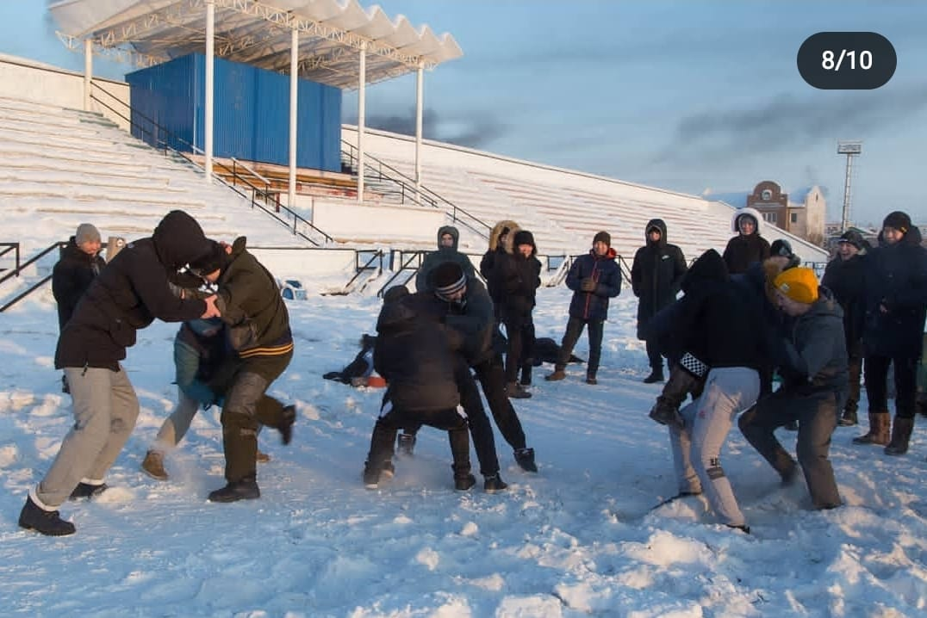

Фото со 3 испытания «Хомуур хапсазай»

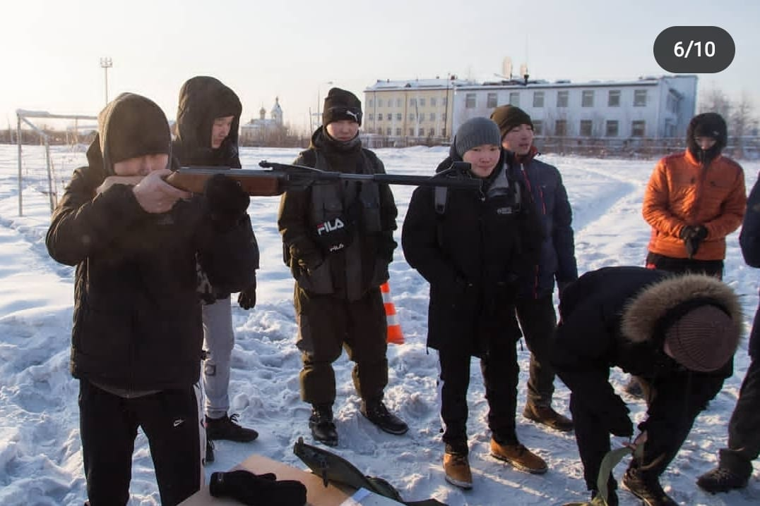

фото со 2 испытания «Полоса препятствий» меткий стрелок

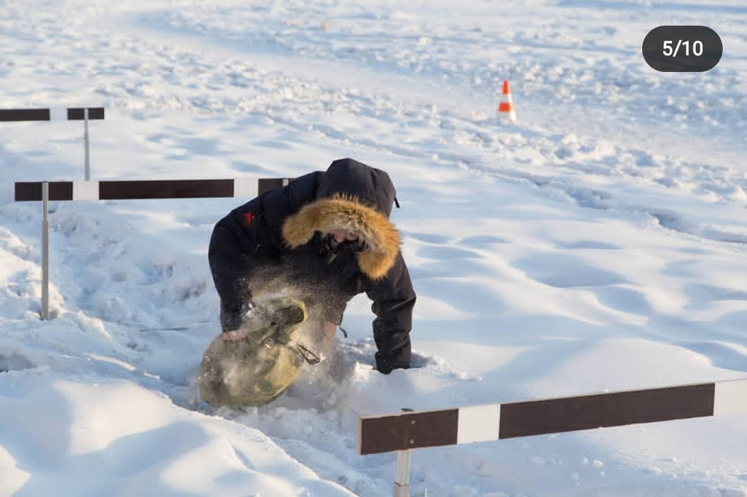

Фото со 2 испытания «Полоса препятствий» Радист

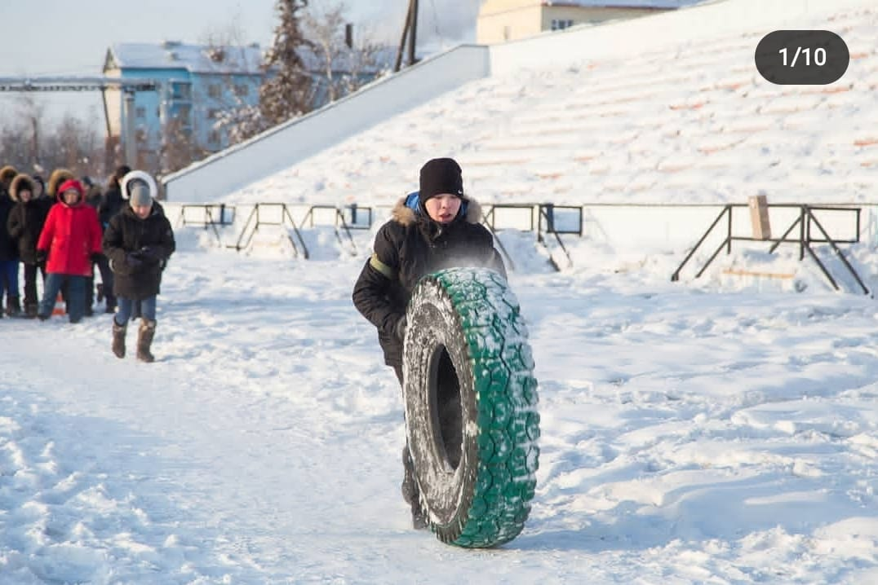

Фото со 2 испытания «Полоса препятствий» Боеприпасы

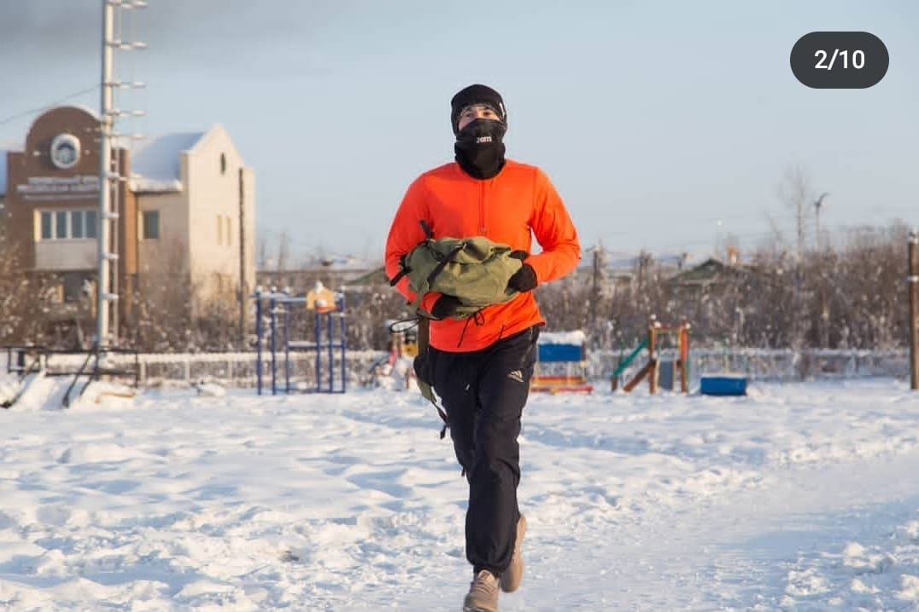

Фото со 2 испытания «Полоса препятствий» Бег с тяжестью